**TỔNG LIÊN ĐOÀN LAO ĐỘNG VIỆT NAM**

**TRƯỜNG ĐẠI HỌC TÔN ĐỨC THẮNG**

**KHOA CÔNG NGHỆ THÔNG TIN**



**BÁO CÁO CUỐI KÌ MÔN IOT CƠ BẢN**

**HỆ THỐNG QUAN TRẮC MÔI TRƯỜNG**

*Người hướng dẫn*: **Thầy Trần Trung Tín**

*Người thực hiện*: **Nguyễn Thị Anh Thư – 51900564**

**Phạm Duy Khoa - 52100901**

**Nguyễn Ngọc Ái Đan – 31900658**

Khoá  **: 23, 25**

**THÀNH PHỐ HỒ CHÍ MINH, NĂM 2023**

**TỔNG LIÊN ĐOÀN LAO ĐỘNG VIỆT NAM**

**TRƯỜNG ĐẠI HỌC TÔN ĐỨC THẮNG**

**KHOA CÔNG NGHỆ THÔNG TIN**



**BÁO CÁO CUỐI KÌ MÔN IOT CƠ BẢN**

**HỆ THỐNG QUAN TRẮC MÔI TRƯỜNG**

*Người hướng dẫn*: **Thầy Trần Trung Tín**

*Người thực hiện*: **Nguyễn Thị Anh Thư – 51900564**

**Phạm Duy Khoa - 52100901**

**Nguyễn Ngọc Ái Đan – 31900658**

Khoá  **: 23, 25**

**THÀNH PHỐ HỒ CHÍ MINH, NĂM 2023**

LỜI CẢM ƠN

Lời đầu tiên, xin bày tỏ lòng biết ơn sâu sắc đến thầy Trần Trung Tín đã tận tình hướng dẫn qua từng buổi học. Cảm ơn thầy trang bị những kiến thức để giúp chúng em thuận lợi hoàn thành báo cáo này.

Bước đầu đi vào thực tế, tìm hiểu về môn IoT Cơ Bản, kiến thức về đề tài còn hạn chế. Rất mong nhận được ý kiến đóng góp để giúp đề tài được hoàn thiện hơn và giúp chúng em có thể tiếp tục phát triển và mở rộng đề tài được giao.

Sau cùng, xin kính chúc quý Thầy Cô trong Khoa Công Nghệ Thông Tin, đặc biệt là thầy Trần Trung Tín nhiều sức khỏe, niềm tin để tiếp tục thực hiện sứ mệnh cao đẹp của mình

**ĐỒ ÁN ĐƯỢC HOÀN THÀNH**

**TẠI TRƯỜNG ĐẠI HỌC TÔN ĐỨC THẮNG**

Chúng tôi xin cam đoan đây là sản phẩm đồ án của riêng tôi. Các nội dung nghiên cứu, kết quả trong đề tài này là trung thực và chưa công bố dưới bất kỳ hình thức nào trước đây. Những số liệu trong các bảng biểu phục vụ cho việc phân tích, nhận xét, đánh giá được chính tác giả thu thập từ các nguồn khác nhau có ghi rõ trong phần tài liệu tham khảo.

Ngoài ra, trong đồ án còn sử dụng một số nhận xét, đánh giá cũng như số liệu của các tác giả khác, cơ quan tổ chức khác đều có trích dẫn và chú thích nguồn gốc.

**Nếu phát hiện có bất kỳ sự gian lận nào tôi xin hoàn toàn chịu trách nhiệm về nội dung đồ án của mình.** Trường đại học Tôn Đức Thắng không liên quan đến những vi phạm tác quyền, bản quyền do tôi gây ra trong quá trình thực hiện (nếu có).

*TP. Hồ Chí Minh, ngày 12 tháng 05 năm 2023*

*Tác giả*

*(ký tên và ghi rõ họ tên)*

*Nguyễn Thị Anh Thư*

*Phạm Duy Khoa*

*Nguyễn Ngọc Ái Đan*

PHẦN XÁC NHẬN VÀ ĐÁNH GIÁ CỦA GIẢNG VIÊN

**Phần xác nhận của GV hướng dẫn**

_______________________________________________________________________________________________________________________________________________________________________________________________________________________________________________________________________________________________________________________________________________________________________________________________________________

Tp. Hồ Chí Minh, ngày tháng năm

(kí và ghi họ tên)

**Phần đánh giá của GV chấm bài**

_______________________________________________________________________________________________________________________________________________________________________________________________________________________________________________________________________________________________________________________________________________________________________________________________________________

Tp. Hồ Chí Minh, ngày tháng năm

(kí và ghi họ tên)

TÓM TẮT

Tình hình ô nhiễm không khí hiện nay là một vấn đề nghiêm trọng và cấp bách trên toàn thế giới. Theo Tổ chức Y tế Thế giới (WHO), gần như toàn bộ dân số thế giới (99%) hít thở không khí vượt quá ngưỡng an toàn của WHO và chứa nhiều chất ô nhiễm1. Ô nhiễm không khí có thể gây ra các bệnh về hô hấp và các bệnh khác, và là một trong những nguyên nhân gây tử vong và suy giảm chất lượng cuộc sống. Những vấn đề này là động lực thúc đẩy ứng dụng Internet vạn vật (IoT) và các giải pháp dữ liệu lớn để giám sát mức độ ô nhiễm không khí. IoT tích hợp một loạt các giải pháp và công nghệ hiện đại hiện có, chẳng hạn như mạng cảm biến không dây, điện toán đám mây…

Báo cáo này giúp tìm hiểu xây dựng một hệ thống IOT nhằm đo lường và giám sát mức độ ô nhiễm không khí và lưu dữ liệu trên máy chủ web để sử dụng trong tương lai

MỤC LỤC

LỜI CẢM ƠN 3

PHẦN XÁC NHẬN VÀ ĐÁNH GIÁ CỦA GIẢNG VIÊN 3

TÓM TẮT 4

MỤC LỤC 5

CHƯƠNG 1 – TỔNG QUAN VỀ ĐỀ TÀI 7

1.1 Giới thiệu về đề tài. 7

1.2 Lý do chọn đề tài: 7

1.3 Cơ sở lý thuyết: 8

1.4 Tổng quan về một hệ thống giám sát không khí: 10

CHƯƠNG 2 – PHÂN TÍCH VÀ THIẾT KẾ HỆ THỐNG 12

2.1 Mô tả hệ thống: 12

2.2 Chức năng của hệ thống: 12

2.3 Thiết bị phần cứng: 13

2.4 Lưu đồ giải thuật 20

CHƯƠNG 3 – THỰC HIỆN HỆ THỐNG 24

3.1 Thiết kế mạch 24

3.2 Chương trình code: 26

CHƯƠNG 4 – TỔNG KẾT 35

TÀI LIỆU THAM KHẢO 36

**DANH MỤC CÁC BẢNG BIỂU, HÌNH VẼ, ĐỒ THỊ**

## **DANH MỤC HÌNH**

Hình 1: Arduino Uno R3 14

Hình 2: Cảm biến nhiệt độ độ ẩm DHT11 15

Hình 3: Cảm biến khí MQ135 16

Hình 4: Cảm biến ánh sáng quang trở CDS 17

Hình 5: Cảm biến mưa 18

Hình 6: NodeMCU V1.0 19

Hình 7: Sơ đồ khối hệ thống 20

Hình 8: Sơ đồ mạch của hệ thống trên Tinkercad 21

Hình 9: Lưu đồ toàn hệ thống 22

Hình 10: Lưu đồ hệ thống lên lịch theo dõi 23

Hình 11: Hệ thống giám sát ô nhiễm trên Tinkercad 24

Hình 12: Hệ thống giám sát mô phỏng thực tế 25

Hình 13: Train model với XGBoost 26

Hình 14: Dữ liệu thực hiện 27

Hình 15: Field Nhiệt độ 28

Hình 16: Field độ ẩm 29

Hình 17: Field chất lượng không khí 29

Hình 18: Field lượng mưa 30

Hình 19: Field cường độ ánh sáng 30

Hình 20: Website hệ thống 31

Hình 21: Weather 32

Hình 22: Chat và Draw AI 33

Hình 23: Grammar và Moderation 34

## **DANH MỤC BẢNG**

Bảng 1: Các thiết bị trong hệ thống 13

CHƯƠNG 1 – TỔNG QUAN VỀ ĐỀ TÀI

* 1. Giới thiệu về đề tài.

Ô nhiễm không khí đang là một vấn đề ảnh hưởng xấu đến môi trường hệ sinh thái và sức khỏe con người. Một số nguồn gây ô nhiễm không khí phổ biến bao gồm các thiết bị đốt cháy trong gia đình, xe cộ, nhà máy công nghiệp và cháy rừng. Các chất ô nhiễm quan tâm chính về sức khỏe công cộng bao gồm bụi mịn, carbon monoxide, ozone, nitrogen dioxide và sulfur dioxide. Để giải quyết vấn đề này nhóm chúng em đã chọn đề tài xây dựng hệ thống quan trắc môi trường dựa trên IoT có thể vừa giám sát mức độ ô nhiễm không khí ở các thành phố vừa lưu dữ liệu trên máy chủ web để sử dụng trong tương lai.

Hệ thống được nhúng với các cảm biến theo dõi đặc biệt năm thành phần của Chỉ số Chất lượng Không khí của Cơ quan Bảo vệ Môi trường: ozone, carbon monoxide, sulfur dioxide, nitrous oxide và vật chất dạng hạt.

Thêm vào đó, hệ thống cũng bao gồm một cảm biến khí có thể cảnh báo người dùng trong trường hợp rò rỉ khí hoặc sự hiện diện của khí dễ cháy. Ngoài ra, còn có một cảm biến nhiệt độ và độ ẩm.

Các thông tin quan trắc được gửi lên máy trạm để theo dõi và phân tích.

* 1. Lý do chọn đề tài:

Việc xác định mức độ ô nhiễm và các nguyên nhân gây ra ô nhiễm giúp chúng ta đưa ra các biện pháp bảo vệ môi trường hiệu quả, từ đó giảm thiểu tác động của ô nhiễm lên sức khỏe con người và động vật, và bảo vệ các nguồn tài nguyên thiên nhiên cho thế hệ tương lai.

Hỗ trợ việc lập kế hoạch xây dựng bệnh viện ở các khu vực có chất lượng không khí thấp để chăm sóc tốt hơn cho bệnh nhân.

Cho phép người dân thành phố có thể ra quyết định thông minh hơn để giảm thiểu sự tiếp xúc với các khí gây ô nhiễm.

Đối phó với tình hình đại dịch COVID-19, khi việc giám sát và kiểm soát lượng khí thải gây ô nhiễm trở nên quan trọng và cần thiết hơn để chống lại bệnh tật.

Sử dụng các cảm biến thấp chi phí và công nghệ iot để thu thập và truyền dữ liệu về không khí một cách hiệu quả và thời gian thực.

Phân tích và phân loại chất lượng không khí theo các tiêu chuẩn của WHO hoặc Bộ Môi trường, và gửi thông báo và cảnh báo cho người dùng khi có sự thay đổi.

Cho phép người dùng có thể xem và theo dõi chất lượng không khí ở bất kỳ đâu và bất kỳ lúc nào, thông qua một nền tảng iot hoặc một ứng dụng di động.

Lưu trữ tất cả dữ liệu trên đám mây để cung cấp nguồn tài nguyên cho việc phân tích chất lượng không khí trong tương lai.

* 1. Cơ sở lý thuyết:

1.3.1 Tổng quan về IoT

IoT (Internet of Things) là một mạng lưới gồm các đối tượng có khả năng kết nối Internet và tác động qua lại giữa các dịch vụ web.

IoT không chỉ là các máy "giao tiếp" với nhau mà còn nhiều thứ khác nữa, bao gồm khả năng thay đổi hoàn toàn thế giới, cả trong cuộc sống và cách chúng ta cảm nhận trong thực tế.

Internet of Things (IoT) là thuật ngữ dùng để chỉ các đối tượng có thể được nhận biết cũng như sự tồn tại của chúng trong một kiến trúc mang tính kết nối. Đây là một viễn cảnh trong đó mọi vật, mọi con vật hoặc con người được cung cấp các định danh và khả năng tự động truyền tải dữ liệu qua một mạng lưới mà không cần sự tương tác giữa con người với con người hoặc con người với máy tính. IoT tiến hoá từ sự hội tụ của các công nghệ không dây, hệ thống vi cơ điện tử (MEMS) và Internet. Cụm từ này được đưa ra bởi Kevin Ashton vào năm 1999. Ông là một nhà khoa học đã sáng lập ra Trung tâm Auto-ID ở đại học MIT.

Hiện nay, IoT đang trải qua giai đoạn phát triển "bộc phát" và điều này xảy ra nhờ vào một số nhân tố, trong đó gồm IPv6, 4G, chi phí, tính sẵn có của công nghệ. Trong những năm tiếp theo, bạn sẽ thấy ngày càng có nhiều thiết bị trên thị trường. Những thách thức đang diễn ra là quản lý dữ liệu và chuyển sang IPv6 (IPv6 đã sẵn sàng và chạy với địa chỉ đã được cấp phát. IPv4 đã cạn kiệt và 2011 chỉ còn lại những địa chỉ cuối cùng)

Một mạng lưới IoT có thể chứa 50 đến 100 nghìn tỉ đối tượng được kết nối và mạng lưới này có thể theo dõi sự di chuyển của từng đối tượng. Một người trong thành thị có thể bị bao bọc xung quanh bởi 1000 đến 5000 đối tượng có khả năng theo dõi.

1.3.2 Ứng dụng của IoT trong lĩnh vực giám sát không khí:

Một số ứng dụng của iot trong lĩnh vực giám sát không khí là:

* Giám sát chất lượng không khí trong nhà: iot có thể giúp đo lường và hiển thị các chỉ số chất lượng không khí trong nhà như nồng độ bụi mịn, VOC, CO, CO2 , nhiệt độ và độ ẩm. Việc giám sát không khí trong nhà quan trọng vì nó ảnh hưởng trực tiếp đến sức khỏe và hiệu quả làm việc của con người. Theo WHO, hơn 3,8 triệu người chết mỗi năm do ô nhiễm không khí trong nhà
* Giám sát chất lượng không khí ngoài trời: iot có thể giúp đo lường và hiển thị các chỉ số chất lượng không khí ngoài trời như nồng độ các khí gây ô nhiễm, bụi mịn, ozone, nitrogen dioxide và sulfur dioxide. Việc giám sát không khí ngoài trời cần thiết để bảo vệ sức khỏe công cộng và môi trường. Theo WHO, 90% dân số thế giới hít thở không khí ô nhiễm, và ô nhiễm không khí là nguyên nhân gây tử vong cho 7 triệu người mỗi năm
* Giám sát bụi mịn: iot có thể giúp đo lường và hiển thị nồng độ bụi mịn (PM 2.5 và PM 10) trong không khí. Bụi mịn là một trong những chất ô nhiễm nguy hiểm nhất cho sức khỏe, có thể gây ra các bệnh về tim mạch, hô hấp và ung thư phổi.
* Phát hiện khí: IOT có thể giúp phát hiện và cảnh báo các khí độc hại hoặc nguy hiểm trong không khí, như CO, CO2, NH3, NO2, SO2, O3, CH4, H2S và các VOC14. Các khí này có thể gây ra các triệu chứng như đau đầu, buồn nôn, hoa mắt, ngạt thở hoặc tử vong.

1.3.3 Những lợi ích khi tự động hóa và chuyển đổi số của hệ thống:

*Giám sát không khí hiệu quả:* iot có thể giúp đo lường và hiển thị các chỉ số chất lượng không khí một cách tự động và thời gian thực. Các thiết bị cảm biến được lắp đặt ở các vị trí mong muốn và gửi dữ liệu qua mạng không dây đến một máy chủ trên đám mây.

*Phát hiện khí độc:* iot có thể giúp phát hiện và cảnh báo các khí độc hại hoặc nguy hiểm trong không khí, các khí này có thể gây ra các triệu chứng như đau đầu, buồn nôn, hoa mắt, ngạt thở hoặc tử vong

*Đo lường nhiệt độ và độ ẩm:* iot có thể giúp đo lường và hiển thị nhiệt độ và độ ẩm trong không khí. Nhiệt độ và độ ẩm có ảnh hưởng đến sự thoải mái và hiệu quả làm việc của con người, cũng như sự phát triển của các vi sinh vật gây bệnh.

*Bảo vệ sức khỏe con người:* iot có thể giúp giảm thiểu sự tiếp xúc của con người với các chất ô nhiễm trong không khí, qua việc cung cấp thông tin và cảnh báo về chất lượng không khí. Việc giám sát không khí có thể giúp phòng ngừa và điều trị các bệnh về tim mạch, hô hấp và ung thư phổi do ô nhiễm không khí gây ra.

*Tăng cường minh bạch và quản lý:* iot có thể giúp lưu trữ và phân tích dữ liệu về chất lượng không khí trên đám mây, qua việc sử dụng các công nghệ như DLT (Distributed Ledger Technologies) hay blockchain2. Việc này có thể giúp tăng cường minh bạch và quản lý về chất lượng không khí, cũng như hỗ trợ việc ra quyết định và thiết lập các tiêu chuẩn cho các cơ quan quản lý.

* 1. Tổng quan về một hệ thống giám sát không khí:

Hệ thống có thể đo lường và hiển thị các chỉ số chất lượng không khí, như nồng độ các khí gây ô nhiễm, nhiệt độ và độ ẩm.

Hệ thống giám sát không khí có thể bao gồm các thành phần sau:

* Các thiết bị cảm biến để thu thập dữ liệu về không khí từ các nguồn phát thải hoặc các khu vực quan tâm.
* Các thiết bị truyền dữ liệu qua mạng không dây hoặc có dây đến một máy chủ trung tâm hoặc trên đám mây.
* Các phần mềm để xử lý, lưu trữ, phân tích và hiển thị dữ liệu về chất lượng không khí.
* Các ứng dụng di động hoặc web để hiển thị và phân tích dữ liệu về chất lượng không khí theo thời gian thực hoặc theo chu kỳ.

Các công nghệ IOT có thể sử dụng:

* Các cảm biến thông minh và tiết kiệm năng lượng, có thể giao tiếp với nhau qua các giao thức không dây như LoRa (Long Range), Zigbee, Bluetooth, WiFi hoặc NB-IoT (Narrowband IoT)45.
* Các nền tảng iot như Ubidots, ThingSpeak, AWS IoT hoặc Azure IoT Hub, để quản lý các thiết bị cảm biến, thu thập và xử lý dữ liệu từ xa45.
* Các ứng dụng di động hoặc web để hiển thị và phân tích dữ liệu về chất lượng không khí theo thời gian thực hoặc theo chu kỳ.
* Các công nghệ DLT.

CHƯƠNG 2 – PHÂN TÍCH VÀ THIẾT KẾ HỆ THỐNG

2.1 Mô tả hệ thống:

Hệ thống quan trắc môi trường dựa trên IoT bao gồm các thành phần sau:

* Các cảm biến quan trắc: Hệ thống được nhúng với các cảm biến theo dõi năm thành phần của Chỉ số Chất lượng Không khí: ozone, carbon monoxide, sulfur dioxide, nitrous oxide và vật chất dạng hạt. Ngoài ra, hệ thống còn có một cảm biến khí để cảnh báo rò rỉ khí và sự hiện diện của khí dễ cháy. Hệ thống cũng bao gồm một cảm biến nhiệt độ và độ ẩm.
* Trạm thu thập dữ liệu và gửi lên máy chủ: Các thông tin quan trắc được thu thập bởi các cảm biến sẽ được gửi đến máy trạm. Máy trạm sẽ xử lý và chuyển tiếp các thông tin đến máy chủ web để lưu trữ và phân tích.
* Máy chủ web: Trung tâm giám sát hệ thống là máy chủ web, nơi dữ liệu quan trắc được lưu trữ và phân tích. Từ máy chủ web, người sử dụng có thể truy cập và xem dữ liệu đầy đủ về mức độ ô nhiễm không khí ở các khu vực khác nhau.
* Ứng dụng web: Hệ thống có thể được quản lý thông qua một ứng dụng web, cho phép người sử dụng truy cập và quản lý dữ liệu từ máy chủ web.

Với các thành phần trên, hệ thống quan trắc môi trường dựa trên IoT có thể giám sát mức độ ô nhiễm không khí ở các thành phố, phân tích dữ liệu quan trắc và đưa ra giải pháp để giảm thiểu ô nhiễm không khí.

2.2 Chức năng của hệ thống:

Hệ thống quan trắc môi trường dựa trên IoT có các chức năng sau: Giám sát mức độ ô nhiễm không khí ở các thành phố thông qua các cảm biến theo dõi năm thành phần của Chỉ số Chất lượng Không khí của Cơ quan Bảo vệ Môi trường: ozone, carbon monoxide, sulfur dioxide, nitrous oxide và vật chất dạng hạt.

Chứng nhận rò rỉ khí và sự hiện diện của khí dễ cháy thông qua cảm biến khí. Giám sát nhiệt độ và độ ẩm của môi trường.

Lưu trữ dữ liệu quan trắc trên máy chủ web để sử dụng trong tương lai.

Phân tích dữ liệu quan trắc để đưa ra dữ liệu và báo cáo về mức độ ô nhiễm không khí ở các khu vực khác nhau.

Nhờ vào các chức năng trên, hệ thống này giúp giám sát chất lượng không khí ở các thành phố và đồng thời có thể hỗ trợ tính toán và đưa ra các giải pháp để giảm thiểu ô nhiễm không khí.

2.3 Thiết bị phần cứng:

Trong hệ thống theo dõi độ ẩm của đất và tưới tự động này, nhóm lựa chọn các thiết bị Arduino Uno R3, Cảm biến nhiệt độ độ ẩm DHT11, Cảm biến khí MQ135, Cảm biến ánh sáng quang trở CDS, Cảm biến mưa, NodeMCU V1.0 Lua ESP8266 ESP12E CP2102, Test Board, Dây cắm.

|  |  |  |
| --- | --- | --- |
| STT | Tên thiết bị | Chức năng |
| 1 | Arduino Uno R3 | Bộ điêu khiển |
| 2 | Cảm biến nhiệt độ độ ẩm DHT11 | Đo nhiệt độ, độ ẩm |
| 3 | Cảm biến khí MQ135 | Đo các loại khí |
| 4 | Cảm biến ánh sáng quang trở CDS | Đo cường độ ánh sáng |
| 5 | Cảm biến mưa | Đo lượng mưa |
| 6 | NodeMCU V1.0 Lua ESP8266 ESP12E CP2102 | Thu, phát wifi |
| 7 | Breadboard | Thử nghiệm mạch |
| 8 | Dây cắm | Kết nối thiết bị |

Bảng 1: Các thiết bị trong hệ thống

2.3.1 Arduino Uno R3:

Arduino Uno R3 được sử dụng vi điều khiển ATmega328, tương thích với hầu hết các loại Arduino Shield trên thị trường, có thể gắn thêm các module mở rộng để thực hiện thêm các chức năng như điều khiển motor, kết nối wifi hay các chức năng khác. Sử dụng ngôn ngữ lập trình C, C++ hoặc Arudino, một ngôn ngữ bắt nguồn từ C, C++ trên phần mềm riêng cho lập trình Arduino IDE.

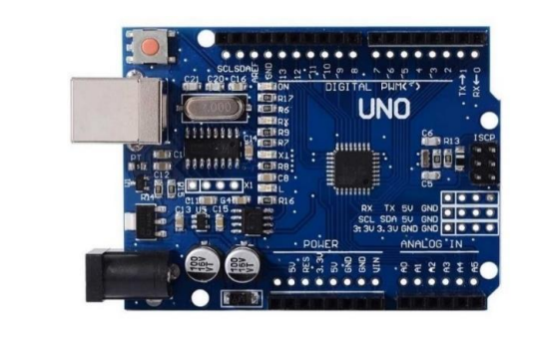

Hình 1: Arduino Uno R3

Thông số kỹ thuật:

* Vi điều khiển: ATmega328.
* Điện áp hoạt động: 5V (cấp qua cổng usb).
* Điện áp khuyến nghị: 6-9V.
* Số chân digital I/O: 14 chân (6 chân PWM).
* Số chân analog: 6 chân
* Dòng ra tối đa trên mỗi chân I/O: 30 mA
* Dòng ra tối đa (5V): 500 mA
* Dòng ra tối đa (3.3V): 50 mA
* Bộ nhớ Flash: 32 KB (ATmega328) với 0.5 KB dùng bởi bootloader
* SRAM: 2 KB (ATmega328)
* EEPROM: 1 KB (ATmega328)
* Giao động của thạch anh: 16 MHz

2.3.2 Cảm biến nhiệt độ độ ẩm DHT11:

Cảm biến độ ẩm và nhiệt độ DHT11 Temperature Humidity Sensor là cảm biến rất thông dụng hiện nay vì chi phí rẻ và rất dễ lấy dữ liệu thông qua giao tiếp 1 wire (giao tiếp digital 1 dây truyền dữ liệu duy nhất). Bộ tiền xử lý tín hiệu tích hợp trong cảm biến giúp bạn có được dữ liệu chính xác mà không phải qua bất kỳ tính toán nào. So với cảm biến đời mới hơn là DHT22 thì DHT11 cho khoảng đo và độ chính xác kém hơn rất nhiều

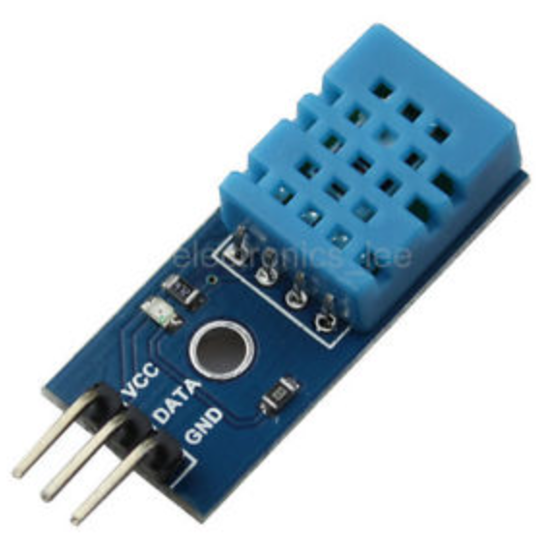

Hình 2: Cảm biến nhiệt độ độ ẩm DHT11

Thông tin kỹ thuật:

* Nguồn: 3 -> 5 VDC.
* Dòng sử dụng: 2.5mA max (khi truyền dữ liệu).
* Khoảng đo độ ẩm: 20%-90% RH (sai số 5%RH)
* Khoảng đo nhiệt độ: 0-50°C (sai số 2°C)
* Tần số lấy mẫu tối đa: 1Hz (1 giây / lần)
* Kích thước 15mm x 12mm x 5.5mm.

2.3.3 Cảm biến khí MQ135:

Thường được dùng trong các thiết bị kiểm tra chất lượng không khí bên trong cao ốc, văn phòng, thích hợp để phát hiện NH3, NOx, Ancol, Benzen, khói, CO2,…

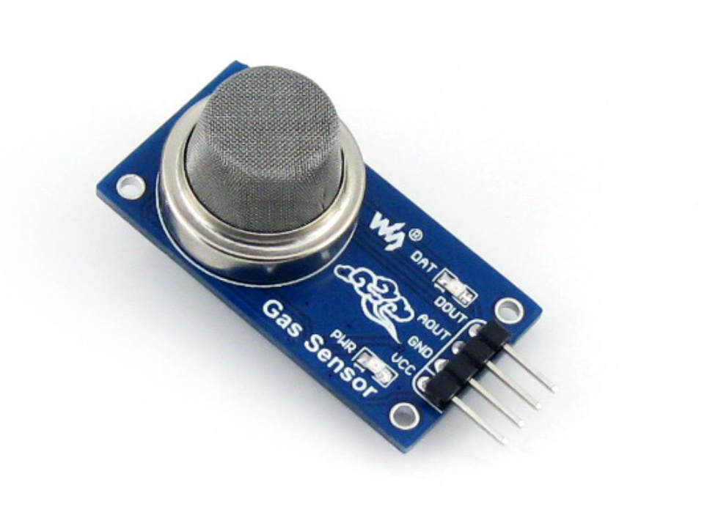

Hình 3: Cảm biến khí MQ135

Thông số kỹ thuật:

* Điện áp nguồn: 5V DC
* Điện áp của heater: 5V±0.1 AC/DC
* Điện trở tải: thay đổi được (2kΩ-47kΩ)
* Điện trở của heater: 33Ω±5%
* Công suất tiêu thụ của heater: ít hơn 800mW
* Khoảng phát hiện: 10 - 300 ppm NH3, 10 - 1000 ppm Benzene, 10 - 300 Alcol
* Kích thước: 32mm*20mm
* Khoảng đo rộng
* Bền, tuổi thọ cao
* Phát hiện nhanh, độ nhạy cao
* Mạch đơn giản

2.3.4 Cảm biến ánh sáng quang trở CDS:

Cảm biến ánh sáng quang trở CDS Light Sensor có tích hợp sẵn opamp và biến trở so sánh mức tín hiệu giúp cho việc nhận biết tín hiệu trở nên dễ dàng, thường được sử dụng để nhận biết hay bật tắt thiết bị theo cường độ ánh sáng môi trường.

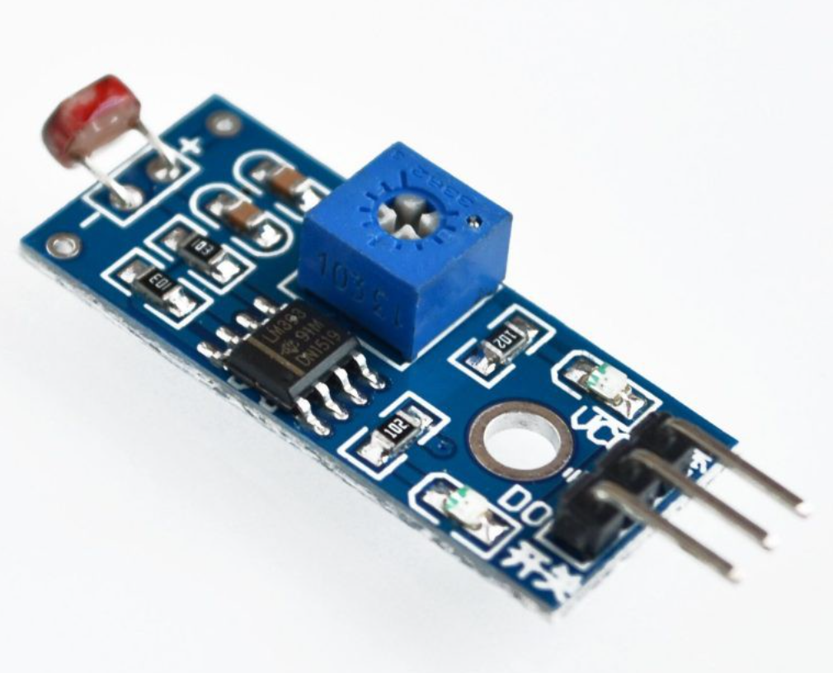

Hình 4: Cảm biến ánh sáng quang trở CDS

Thông số kỹ thuật:

* Điện áp sử dụng: 3.3~5VDC
* Sử dụng quang trở CDS.
* Kích thước nhỏ gọn: 36x16mm
* Xuất tín hiệu Digital và Analog rất dễ sử dụng.

2.3.5 Cảm biến mưa:

Cảm biến nước mưa (Rain Water Sensor) được sử dụng để phát hiện mưa, nước hoặc các dung dịch dẫn điện tiếp xúc với bề mặt cảm biến sẽ phát ra tín hiệu để làm các ứng dụng tự động: phát hiện mưa, báo mực nước tự động,...

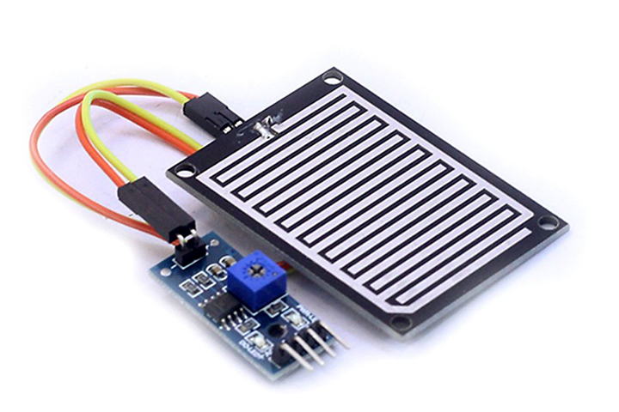

Hình 5: Cảm biến mưa

Thông số kỹ thuật:

* Điện áp sử dụng: 5VDC
* Kích thước tấm cảm biến mưa: 54 x 40mm
* Kích thước board PCB: 30 x 16mm
* Tín hiệu đầu ra: Digital TTL (0VDC / 5VDC) và đầu ra Analog A0 trả giá trị điện áp tuyến tính theo lượng nước tiếp xúc với cảm biến.
* Lỗ cố định bu lông dễ dàng để cài đặt
* Có đèn báo hiệu nguồn và đầu ra
* Độ nhạy có thể được điều chỉnh thông qua chiết áp
* LED sáng lên khi không có mưa đầu ra cao, có mưa, đầu ra thấp LED tắt.

2.3.6 NodeMCU V1.0 Lua ESP8266 ESP12E CP2102:

NodeMCU V1.0 được phát triển dựa trên Chip WiFi ESP8266EX bên trong Module ESP-12E dễ dàng kết nối WiFi với một vài thao tác.Board còn tích hợp IC CP2102, giúp dễ dàng giao tiếp với máy tính thông qua Micro USB để thao tác với board.

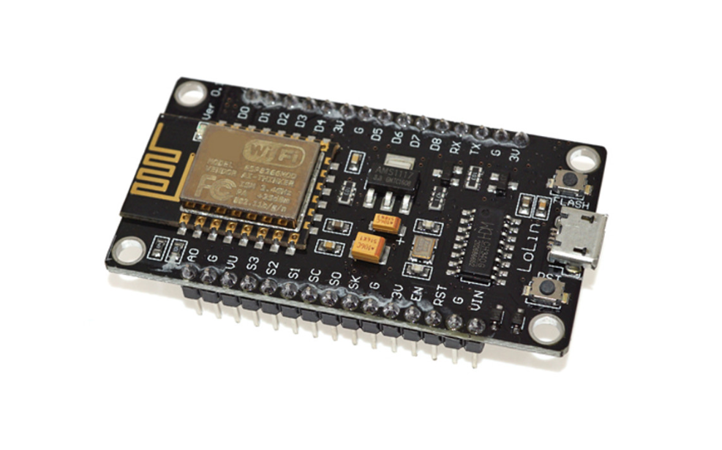

Hình 6: NodeMCU V1.0

Thông số kỹ thuật:

* Chip: ESP8266EX
* WiFi: 2.4 GHz hỗ trợ chuẩn 802.11 b/g/n
* Điện áp hoạt động: 3.3V
* Điện áp vào: 5V thông qua cổng USB
* Số chân I/O: 11 (tất cả các chân I/O đều có Interrupt/PWM/I2C/One-wire, trừ chân D0)
* Số chân Analog Input: 1 (điện áp vào tối đa 3.3V)
* Bộ nhớ Flash: 4MB
* Giao tiếp: Cable Micro USB
* Hỗ trợ bảo mật: WPA/WPA2
* Tích hợp giao thức TCP/IP
* Lập trình trên các ngôn ngữ: C/C++, Micropython, NodeMCU - Lua

2.4 Lưu đồ giải thuật

2.4.1 Sơ đồ khối hệ thống

Hình 7: Sơ đồ khối hệ thống

2.4.2 Sơ đồ mạch

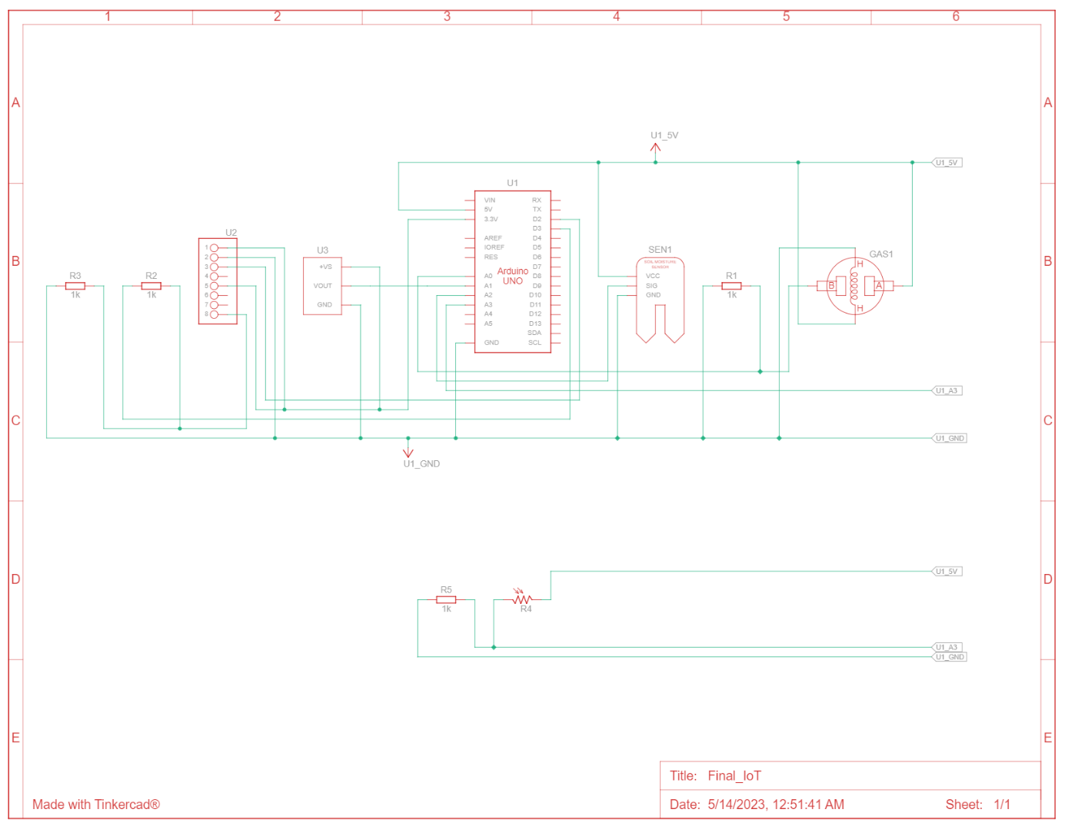

Hình 8: Sơ đồ mạch của hệ thống trên Tinkercad

2.4.3 Lưu đồ toàn hệ thống

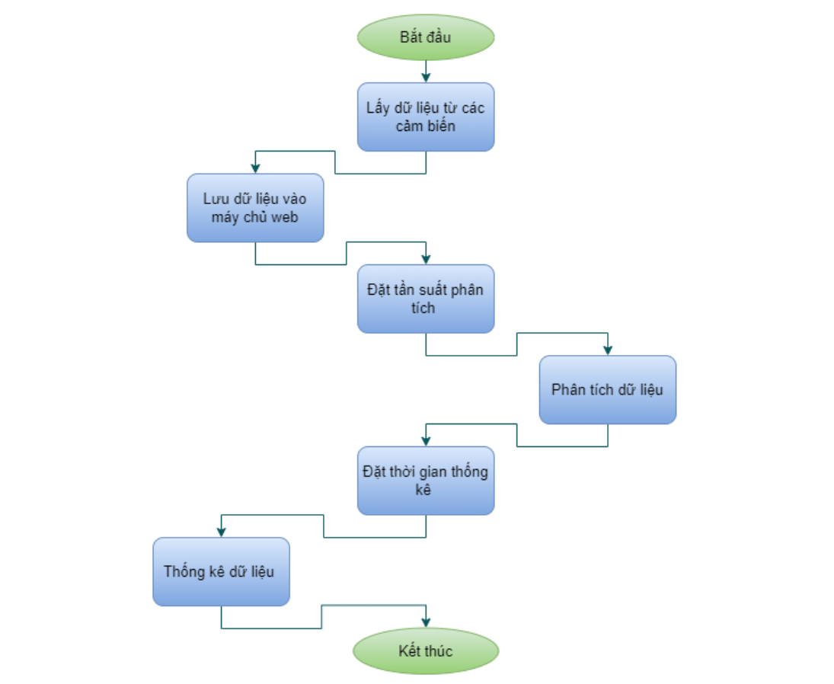

Hình 9: Lưu đồ toàn hệ thống

2.4.4 Lưu đồ hệ thống lên lịch theo dõi

Hình 10: Lưu đồ hệ thống lên lịch theo dõi

CHƯƠNG 3 – THỰC HIỆN HỆ THỐNG

3.1 Thiết kế mạch

3.1.1 Hệ thống giám sát ô nhiễm trên Tinkercad

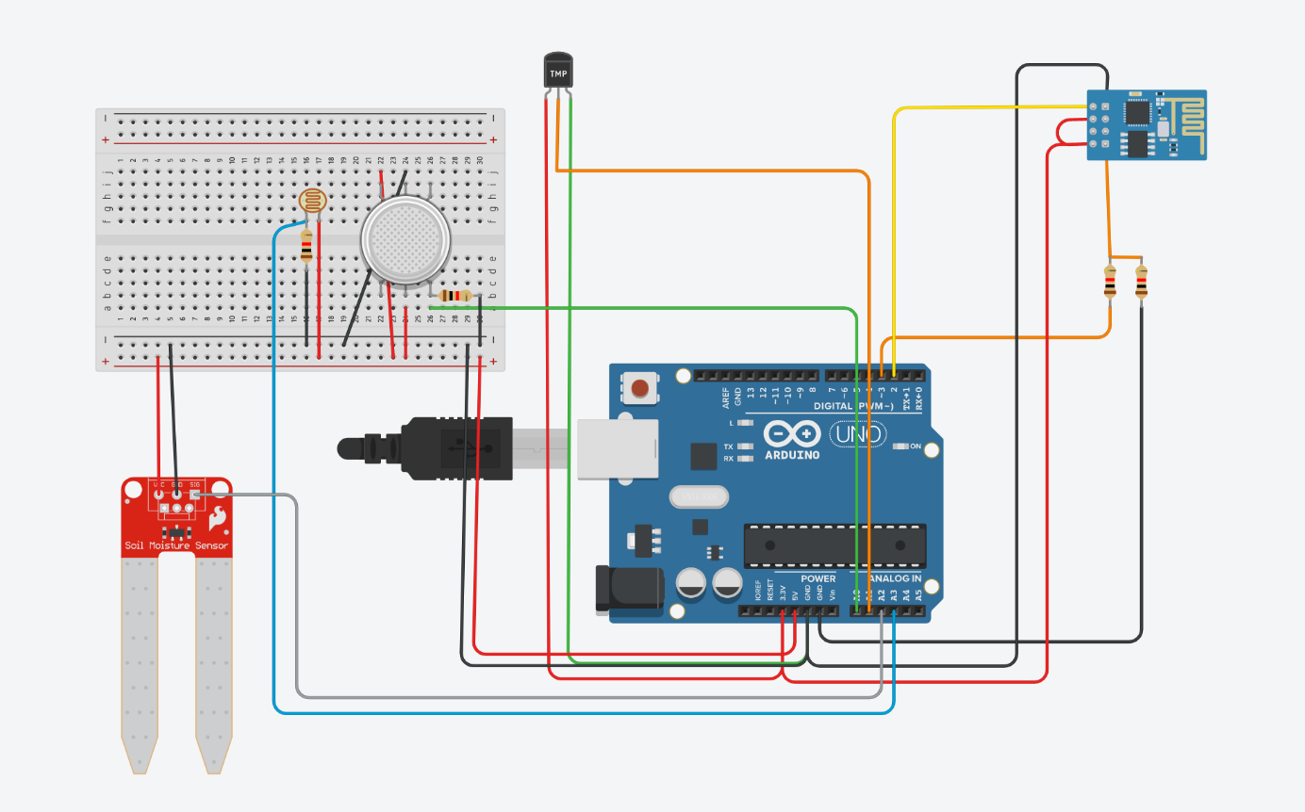

Hình 11: Hệ thống giám sát ô nhiễm trên Tinkercad

3.1.3 Hệ thống giám sát mô phỏng thực tế:

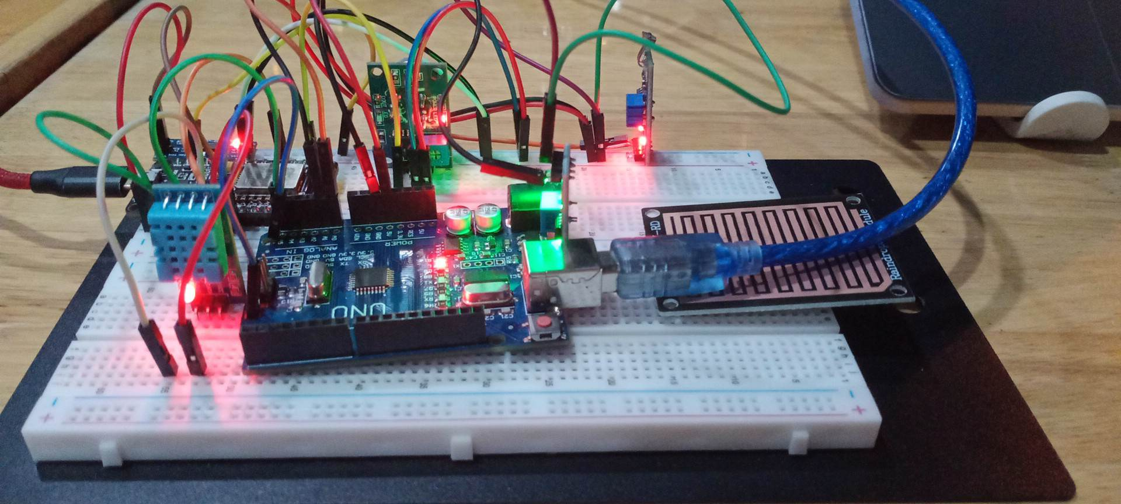

Hình 12: Hệ thống giám sát mô phỏng thực tế

3.2 Chương trình code:

3.2.1 Model Gradient Boosting (XGBoost)

Sau khi thực hiện train và đánh giá tập dữ liệu thì kết quả cho thấy mô hình Gradient Boosting (XGBoost) cho kết quả train cao nhất. Vì thế lấy SGBoost này áp dụng vào bài toán.

Hình 13: Train model với XGBoost

* Dự đoán khả năng xảy ra của thời tiết từng 30 phút trong 24h tới
* Co2 + Nhiệt độ: nếu nồng độ ppm và ℃ tăng bất thường(tăng mạnh trên đồ thị thống kê) thì cảnh báo có khả năng kẹt xe ở các tuyến đường xung quanh. Ánh sáng tăng cao + nhiệt độ cao => trời nóng oi bức, bôi kem chống Sun hoặc dùng ô.
* (Nhiệt độ giảm + độ ẩm tăng) bất thường + phần trăm dự đoán thời tiết trong thời gian mỗi 30 phút => có khả năng mưa cáo hơn dự đoán.

3.2.2 Dữ liệu

Hình 14: Dữ liệu thực hiện

3.2.3 ThinkSpeak

Quy trình phân tích các khả năng:

* Lấy dữ liệu gửi từ ThingSpeak.
* So sánh dữ liệu cuối cùng gửi về với trung bình 5 dữ liệu trước đó với ngưỡng cảnh báo các khả năng.
* Phân tích và xuất ra màn hình các cảnh báo về khả năng xảy ra dựa trên trên.

Hình 15: Field Nhiệt độ

Hình 16: Field độ ẩm

Hình 17: Field chất lượng không khí

Hình 18: Field lượng mưa

Hình 19: Field cường độ ánh sáng

3.2.4 Web hệ thống

Hình 20: Website hệ thống

3.2.5 Mobile

Phần ứng dụng có những chức năng chính và phụ như thống kê dữ liệu dạng đồ thị và các chức năng phụ như: Chat AI, Draw, Kiểm tra ngữ pháp, Moderation.

**

Hình 21: Weather

Hình 22: Chat và Draw AI

Hình 23: Grammar và Moderation

CHƯƠNG 4 – TỔNG KẾT

Một hệ thống quan trắc môi trường có thể mở rộng bằng cách sử dụng các công nghệ giao tiếp không dây như LoRa và LoRaWAN, các cảm biến thông minh có khả năng đo lường các thông số không khí và điều khiển các thiết bị lọc không khí, và các phần mềm giám sát chuyên nghiệp có thể truy cập và hiển thị dữ liệu từ xa. Một ví dụ về hệ thống quan trắc môi trường có khả năng mở rộng là Bivocom 4G RTU TY511, TG5014, là công cụ thu thập dữ liệu bảo vệ môi trường để giám sát tự động ô nhiễm không khí.

* Hiệu quả kinh tế:

Giúp tiết kiệm chi phí cho việc lấy mẫu và phân tích chất lượng không khí bằng cách sử dụng các thiết bị cảm biến thông minh và kết nối không dây.

Giúp cải thiện hiệu suất và chất lượng của các dịch vụ công cộng liên quan đến môi trường và giao thông bằng cách cung cấp dữ liệu chính xác và thời gian thực cho các cơ quan quản lý và người dân.

Giúp tạo ra những giá trị gia tăng cho các doanh nghiệp và người dân bằng cách khai thác và phân tích dữ liệu lớn từ hệ thống để phát triển các sản phẩm và dịch vụ mới, như các ứng dụng thông minh, các giải pháp tiết kiệm năng lượng, các công nghệ xanh và tái tạo năng lượng.

* Vấn đề kỹ thuật

Chi phí đầu tư và vận hành cao: Để lắp đặt và duy trì hoạt động của các cảm biến không khí, trung tâm xử lý dữ liệu và các ứng dụng thông minh, cần có nguồn kinh phí lớn từ các cơ quan quản lý nhà nước, doanh nghiệp hoặc người dân. Ngoài ra, cần có nhân lực chuyên môn để quản lý và bảo trì hệ thống.

Độ chính xác và tin cậy của dữ liệu thấp: Do các cảm biến không khí phải hoạt động liên tục trong điều kiện khắc nghiệt của môi trường không khí ô nhiễm, có thể bị ảnh hưởng bởi các yếu tố như nhiệt độ, độ ẩm, bụi bẩn… làm giảm độ nhạy và độ chính xác của các cảm biến. Ngoài ra, do sự phân bố không đồng đều của các cảm biến không khí trên địa bàn, có thể có những khu vực bị thiếu sót hoặc sai lệch về thông tin chất lượng không khí.

TÀI LIỆU THAM KHẢO

**Tiếng Việt**

[1] Vi Điều Khiển Và Ứng Dụng Hướng Dẫn Sử Dụng Arduino – Tác giả: PGS.TS Trường Đình Nhơn; KS Phạm Quang Huy – NXB Bách Khoa Hà Nội – Năm 2018

[2] Vi xử lý và Vi điều khiển – Tác giả: TS Lê Ngọc Bích – NXB Thanh Niên – Năm 2020

[3] Cảm biến và ứng dụng – Tác giả: Dương Minh Trí – NXB Khoa học và Kỹ thuật – Năm 2001

**English**

[1] Ravindra, S., & Sutaria, R. , *“IoT Applications in Agriculture”,* (2018, January 2), IoT For All, from *https://www.iotforall.com/iot-applications-in-agriculture*

[2] Turgut, D. & Boloni, L. , *“Value of Information and Cost of Privacy in the Internet of Things”,* (2017), IEEE Commun, from *https://ieeexplore.ieee.org/document/8030486*